РОССИЙСКАЯ ФЕДЕРАЦИЯ

СОВЕТ НАРОДНЫХ ДЕПУТАТОВ ОКРУГА МУРОМ

Владимирская область

РЕШЕНИЕ

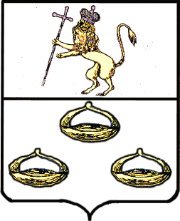 24.01.2012 № 153

О внесении дополнений в график
приема жителей в избирательных
округах, утвержденный решением
Совета народных депутатов округа
Муром от 26.04.2011 №21

В соответствии с Федеральным Законом "Об общих принципах организации местного самоуправления в РФ" от 06.10.2003 №131-ФЗ, руководствуясь Регламентом Совета народных депутатов округа Муром, Уставом округа Муром, Совет народных депутатов округа Муром

Р е ш и л :

1. Внести следующие дополнения в график приема жителей в избирательных округах, утвержденный решением Совета народных депутатов округа Муром от 26.04.2011 №21:
№  округа | Ф.И.О.  депутата | Место приема,  № телефона | День и время приема
1 | 2 | 3 | 4
17 | Монов Николай Николаевич | ДК п.Войкова | Последняя среда месяца с 17.00

2. Решение вступает в силу со дня официального опубликования.

Глава округа |  | Председатель Совета
Е.Е.Рычков |  | К.Г.Федурин

